2.4 Multiplikation und Division von Brüchen

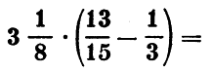
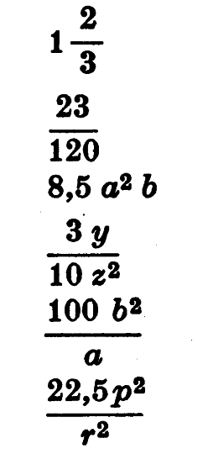

2.4.01

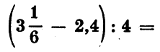
2.4.02
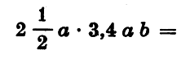

2.4.03

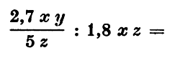
2.4.04

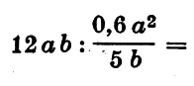

2.4.05

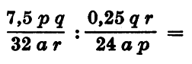

2.4.06

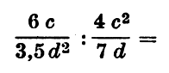
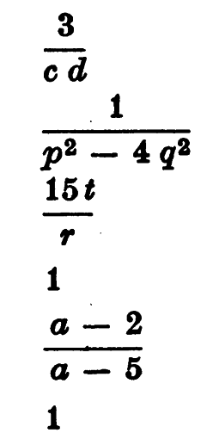

2.4.07

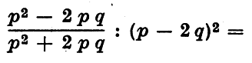

2.4.08

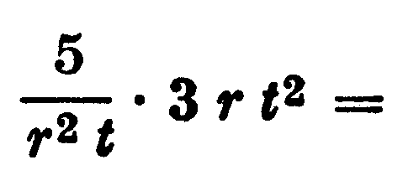

2.4.09

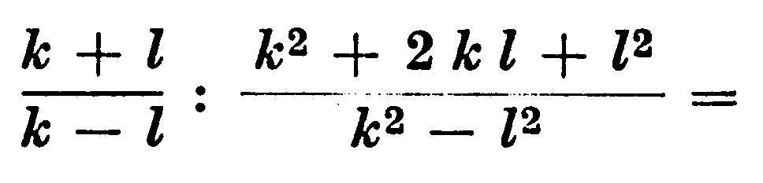

2.4.10

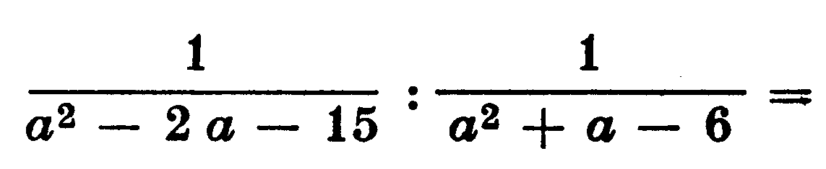

2.4.11

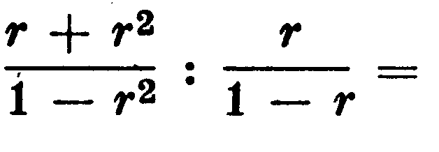

2.4.12

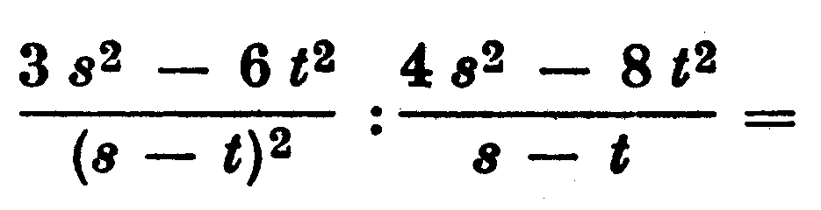
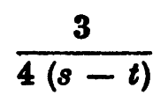

2.4.13

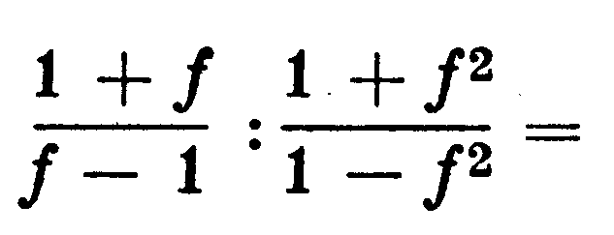
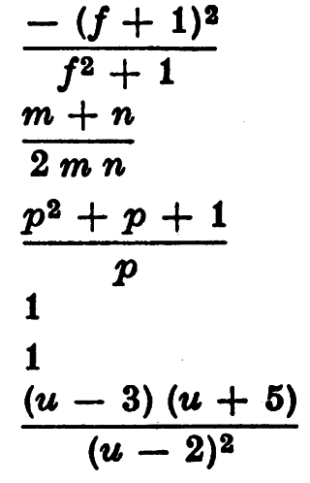
2.4.14

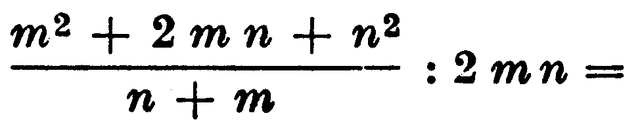
2.4.15

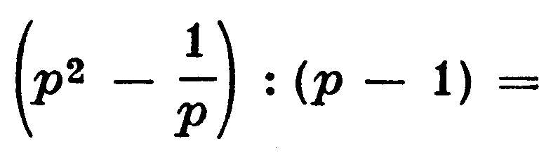
2.4.16

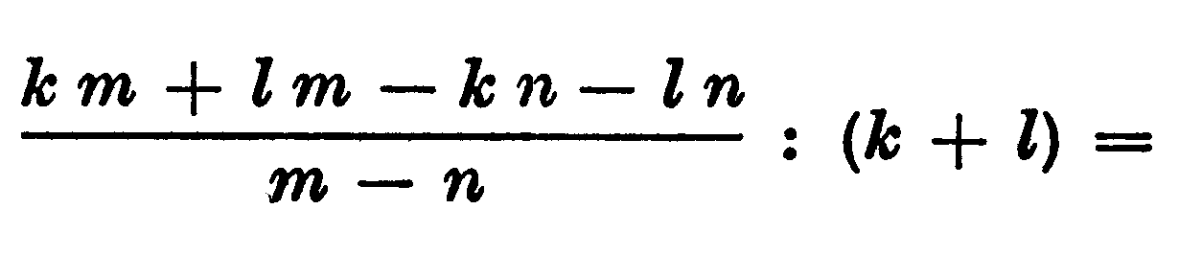
2.4.17

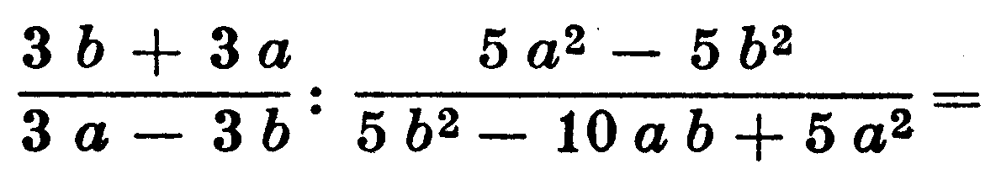
2.4.18

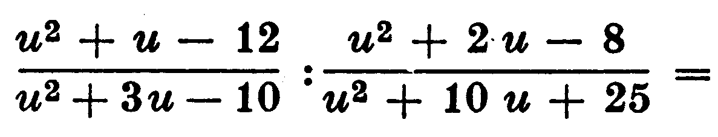
2.4.19

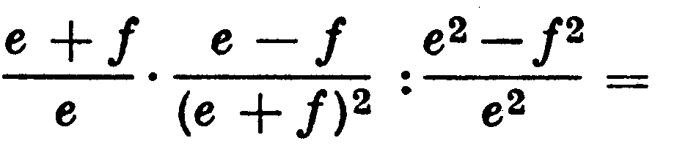
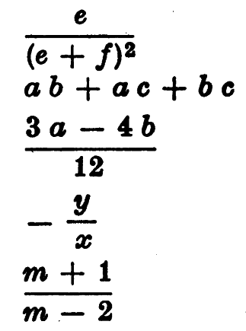
2.4.20

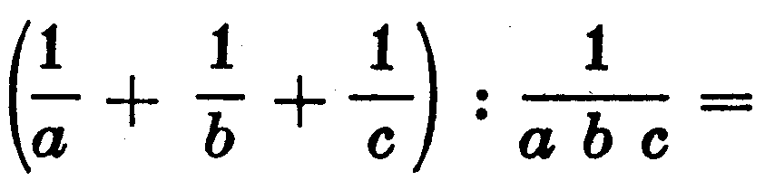
2.4.21

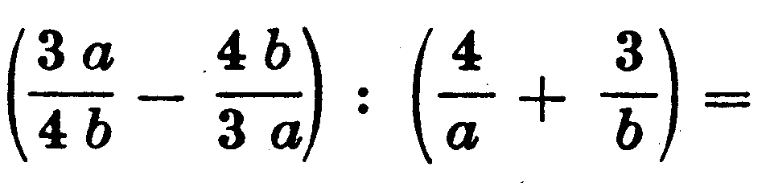
2.4.22

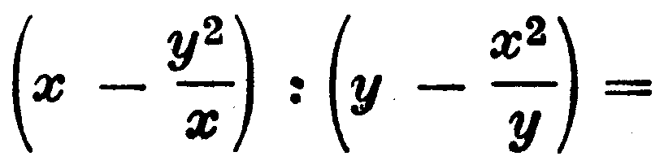
2.4.23

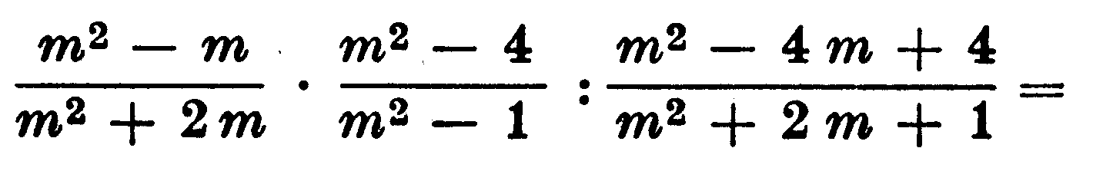
2.4.24

